Bibliotec MVC

- Criar Projeto com VSCode, dotnet new mvc
- Apagar arquivos e conteúdo desnecessário:
- Arquivo “HomeController.cs”
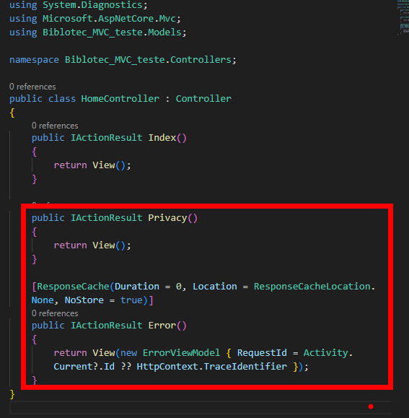

- Apagar o conteúdo da pasta models
- Na pasta “Views/Home” Apagar o arquivo “Privacy.cshtml”
- Na pasta “Views/Shared”, no arquivo “_Layout.cshtml” Apagar “header, footer” - subir os scripts para o head e adicionar o defer – arrumar arquivo
- Na pasta “Views/Shared” Apagar o arquivo “_Layout.cshtml.css” e “Error.cshtml”
- Na pasta “wwwroot” Apagar pasta “css”
- Na pasta “wwwroot” Apagar pasta “js”
- Na pasta “Views” no arquivo “_ViewImports.cshtml” Apagar a linha “@using Biblotec_MVC_teste.Models”

- Criar Pastas
- Context
- Interfaces
- Repositories
- Services

- Adicionar os pacotes:
- dotnet add package Microsoft.EntityFrameworkCore
- dotnet add package Microsoft.EntityFrameworkCore.SqlServer
- dotnet add package Microsoft.EntityFrameworkCore.Tools

- Adicionar pastas bases: css, js e img

- Criar as classes na pasta Models

- Criar a classe contexto

- No arquivo appsettings.json Adicionar a string de conecção:

"ConnectionStrings": {
"DefaultConnection": "Server=DESKTOP-P8FC03G\\SQLEXPRESS;Database=Bibliotec;User Id=sa;Password=123;TrustServerCertificate=True;MultipleActiveResultSets=true;"
}

- No arquivo Program.cs Adicionar o builder do contexto

- No arquivo Program.cs Adicionar o builder de sessão

- Na pasta “Views/Shared” no arquivo “_Layout.cshtml Adicionar o conteúdo do header e footer – pasta BaseCSHTML/Home.cshtml – Adicionar links de css

- Na pasta “Views/Home” no arquivo “Index.cshtml Adicionar o conteúdo da página

- Criar o controller de login com apenas método index

- Criar a view de login

- No header alterar as rotas de navegação entre o login e a home

- Criar interface do usuário repository, método BuscarPorEmailSenha

- Criar repositório do usuário, herdar a interface, implementar o método e fazer injeção de dependência.

- Criar interface do usuário service, método AutenticarUsuario

- Criar repositório do usuário service, herdar a interface, implementar o método e fazer injeção de dependência.

- No arquivo UsuarioController adicionar a injeção de dependência do Service e adicionar o método Logar

- Adicionar na Program os builders dos arquivos criados.

- No arquivo View/Login/Index.cshtm implementar o action do form:

- No arquivo View/Login/Index.cshtm implementar mensagem de erro

- Na pasta View/Shared criar o arquivo _MenuLateral.cshtml e adicionar o conteúdo da pasta Base

- Na pasta View/Shared no arquivo _Layout.cshtml adicionar a logica para exibir o cabeçalho e o rodapé apenas nos controllers especificos

- Criar o controller de livro com o método index

- Na pasta Views, criar a pasta Livro

- Na pasta Views/Livro criar o arquivo Index.cshtml, adicionar o conteúdo da BASE

- Na pasta Views/Livro criar o arquivo Index.cshtml, adicionar o <partial name="_MenuLateral" />

- No arquivo LoginController alterar o redirecionamento do método logar

- No arquivo LivroController adicionar a validação de Sessão para redirecionamento para index

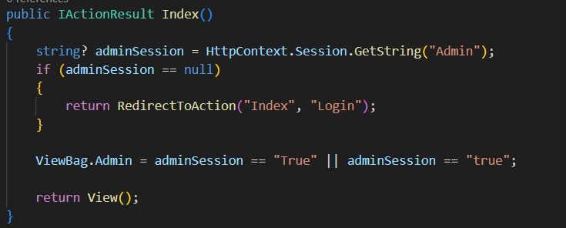
- No arquivo LoginController criar o método Deslogar

- No arquivo _MenuLateral.cshtml alterar o botão de deslogar

- No arquivo _MenuLateral.cshtml implementar a logica de exibir os itens de acordo com o tipo de usuário logado

- No arquivo _MenuLateral.cshtml implementar a logica de página ativa

- Criar inteface ILivroRepository e classe LivroRepository com método BuscarLivrosAsync

- Criar inteface ILivroService e classe LivroService com método BuscarLivrosComCatAsync

- No arquivo Program adicionar builder dos Livro

- No arquivo LivroControler adicionar a dependência do servisse e complementar o método Index

- No arquivo View/Livro/Index.cshtml adionar o necessário para pegar a lista de livros e mostrar

@using Bibliotec_MVC_teste.Models
@model IEnumerable<Bibliotec_MVC_teste.Models.Livro>

<tbody>
@if (Model != null && Model.Any())
{
foreach (Livro l in Model)
{
string statusCss = "";
string statusTexto = "";
if (l.Status == "D") { statusCss = "statusD"; statusTexto = "Disp."; }
else if (l.Status == "E") { statusCss = "statusE"; statusTexto = "Emp."; }
else if (l.Status == "I") { statusCss = "statusI"; statusTexto = "Ind."; }

<tr>
<td data-cell="Id" class="col_id">@l.Id</td>
<td data-cell="Título">@l.Titulo</td>
<td data-cell="Cat.">
<span class="tag">
@string.Join(", ", livro.LivroCategorias.Select(lc => lc.Categoria.Nome))
</span>
</td>
<td data-cell="Status" class="col_status">
<span class="status @statusCss" title="@statusTexto">@statusTexto</span>
</td>
<td data-cell="Opções" class="col_opcoes">
<a href="javascript:void(0)" class="btn_detalhes" title="Detalhes" data-id="@l.Id"
@* data-titulo="@l.Titulo" data-autor="@l.Autor" data-editora="@l.Editora"
data-ano="@l.AnoPublicacao" data-status="@statusTexto"
data-categorias="@string.Join(", ", l.LivroCategorias.Select(lc => lc.Categoria.Nome))"
data-sinopse="@l.Sinopse"
data-imagem="@(string.IsNullOrEmpty(l.Imagem) ? "/img/imagem.png" : l.Imagem)" *@
>
<svg xmlns="http://www.w3.org/2000/svg" viewBox="0 0 640 640">
</svg>
</a>
@* @if (ViewBag.Admin == true)
{
<a href="javascript:void(0)" class="btn_editar" data-id="@l.Id" data-titulo="@l.Titulo"
data-autor="@l.Autor" data-editora="@l.Editora" data-ano="@l.AnoPublicacao"
data-status="@l.Status"
data-categoria-ids="@string.Join(",", l.LivroCategorias.Select(lc => lc.CategoriaId))"
data-categoria-nomes="@string.Join(",", l.LivroCategorias.Select(lc => lc.Categoria.Nome))"
data-sinopse="@l.Sinopse"
data-imagem="@(string.IsNullOrEmpty(l.Imagem) ? "/img/imagem.png" : l.Imagem)">
<svg xmlns="http://www.w3.org/2000/svg" viewBox="0 0 640 640">
<path fill="currentColor"
d="M436 96C425.3 96 415.1 100.2 407.5 107.8L349 166.3L441.7 259L500.2 200.5C507.8 192.9 512 182.7 512 172C512 161.3 507.8 151.1 500.2 143.5L464.5 107.8C456.9 100.2 446.7 96 436 96zM113.6 401.8C106.8 408.6 101.8 417.1 99.2 426.4L67.5 540.5L181.6 508.8C190.9 506.2 199.4 501.3 206.2 494.4L419 281.7L326.3 189L113.6 401.8zM384.9 85.2C398.4 71.6 416.8 64 436 64C455.2 64 473.6 71.6 487.1 85.2L522.8 120.9C536.4 134.4 544 152.8 544 172C544 191.2 536.4 209.6 522.8 223.1L228.8 517.1C218.1 527.8 204.7 535.6 190.1 539.7L62.4 575.1C54.1 577.4 45.1 575.1 39 568.9C32.9 562.7 30.5 553.8 32.8 545.5L68.4 417.8C72.5 403.2 80.2 389.9 91 379.1L385 85.1zM304 544L592 544C600.8 544 608 551.2 608 560C608 568.8 600.8 576 592 576L304 576C295.2 576 288 568.8 288 560C288 551.2 295.2 544 304 544z" />
</svg>
</a>
<button type="button" class="btn_excluir_livro" data-id="@l.Id" title="Excluir">
<svg xmlns="http://www.w3.org/2000/svg" viewBox="0 0 640 640">
<path fill="currentColor"
d="M256.5 91.4C258.5 84.6 264.8 80 271.8 80L368.2 80C375.3 80 381.5 84.6 383.5 91.4L394.5 128L245.5 128L256.5 91.4zM212.1 128L112 128C103.2 128 96 135.2 96 144C96 152.8 103.2 160 112 160L528 160C536.8 160 544 152.8 544 144C544 135.2 536.8 128 528 128L427.9 128L414.2 82.2C408.1 61.9 389.4 48 368.2 48L271.8 48C250.6 48 231.9 61.9 225.8 82.2L212.1 128zM128 208L128 512C128 547.3 156.7 576 192 576L448 576C483.3 576 512 547.3 512 512L512 208L480 208L480 512C480 529.7 465.7 544 448 544L192 544C174.3 544 160 529.7 160 512L160 208L128 208zM240 272C240 263.2 232.8 256 224 256C215.2 256 208 263.2 208 272L208 464C208 472.8 215.2 480 224 480C232.8 480 240 472.8 240 464L240 272zM336 272C336 263.2 328.8 256 320 256C311.2 256 304 263.2 304 272L304 464C304 472.8 311.2 480 320 480C328.8 480 336 472.8 336 464L336 272zM432 272C432 263.2 424.8 256 416 256C407.2 256 400 263.2 400 272L400 464C400 472.8 407.2 480 416 480C424.8 480 432 472.8 432 464L432 272z" />
</svg>
</button>
}
else
{
<button type="button" class="btn_reservar" data-id="@l.Id" data-titulo="@l.Titulo"
title="Reservar">
<svg xmlns="http://www.w3.org/2000/svg" viewBox="0 0 640 640">
<path fill="currentColor"
d="M192 64C156.7 64 128 92.7 128 128L128 554C128 572.6 148.2 584.1 164.2 574.7L320 482.6L475.8 574.6C491.8 584.1 512 572.5 512 553.9L512 127.9C512 92.6 483.3 63.9 448 63.9L192 64zM160 128C160 110.3 174.3 96 192 96L448 96C465.7 96 480 110.3 480 128L480 540L332.2 452.7C324.7 448.2 315.3 448.2 307.8 452.7L160 540L160 128zM304 344C304 352.8 311.2 360 320 360C328.8 360 336 352.8 336 344L336 288L392 288C400.8 288 408 280.8 408 272C408 263.2 400.8 256 392 256L336 256L336 200C336 191.2 328.8 184 320 184C311.2 184 304 191.2 304 200L304 256L248 256C239.2 256 232 263.2 232 272C232 280.8 239.2 288 248 288L304 288L304 344z" />
</svg>
</button>
} *@
</td>
</tr>
}
}
else
{
<tr>
<td colspan="5">Nenhum livro encontrado!</td>
</tr>
}

@* <tr>
</tr> *@

</tbody>

- No arquivo View/Livro/Index.cshtml adicionar a logica para exibição dos ícones de acordo com o usuário

- Alterar icone do _MenuLateral para minhas reservas

- Implementar a funcionalidade de visualizar detalhes,

- No arquivo View/Livro/Index.cshtml adicionar os atributos data no btn_detalhes

- No arquivo listaLivro.js descomentar o bloco da logica do modal detalhes

